窗体顶端
我校党员教师全员注册成为上海市志愿者。定期在校内外开展志愿者服务活动。师生员工志愿服务参与率达到60%。

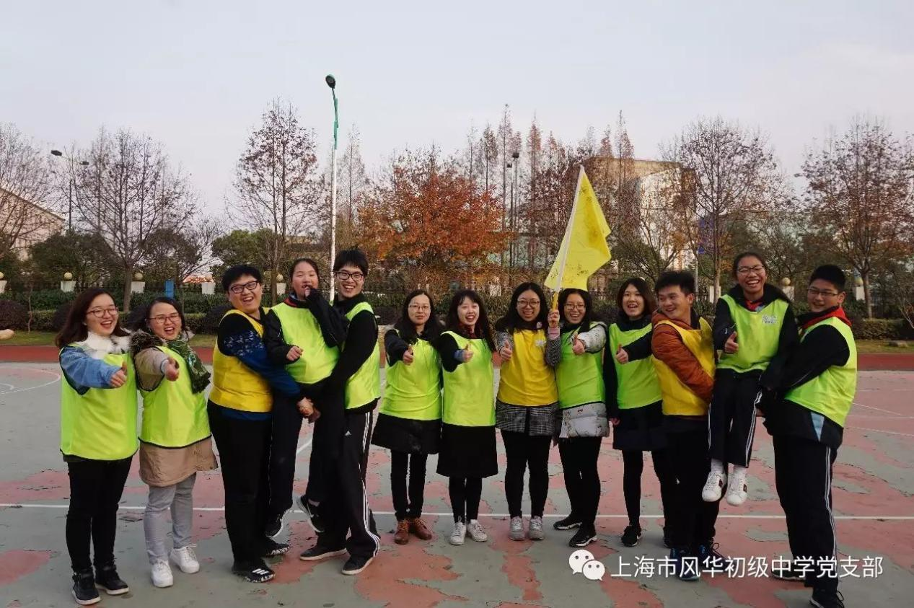

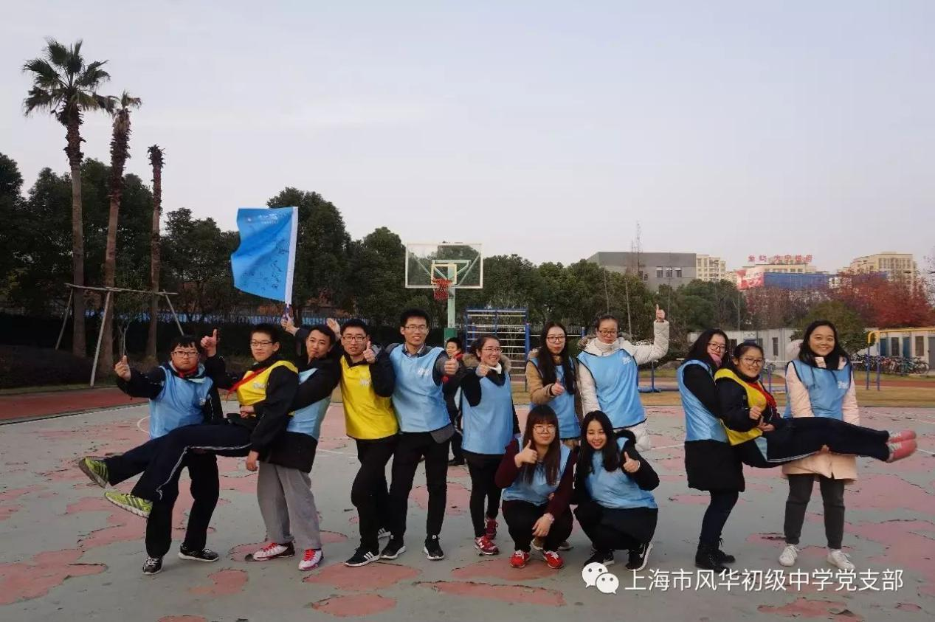

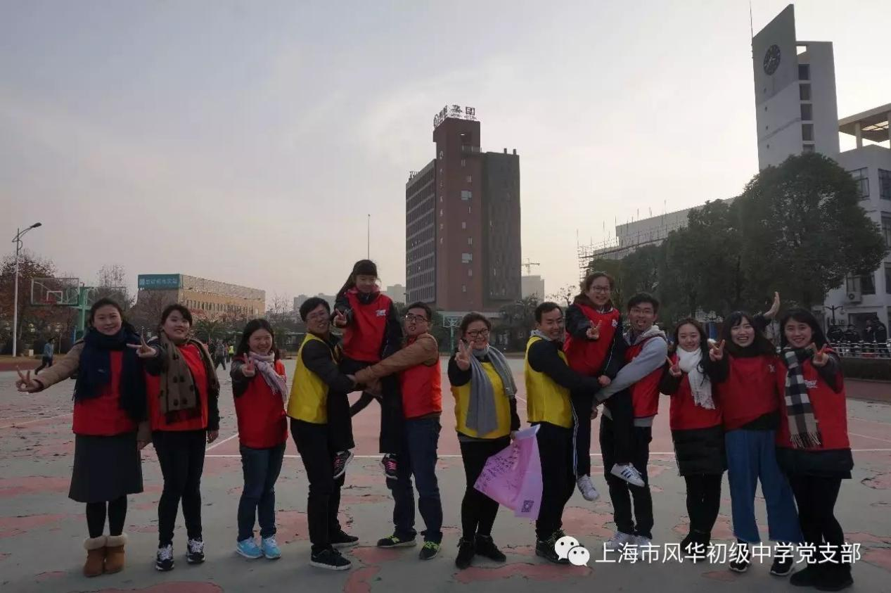

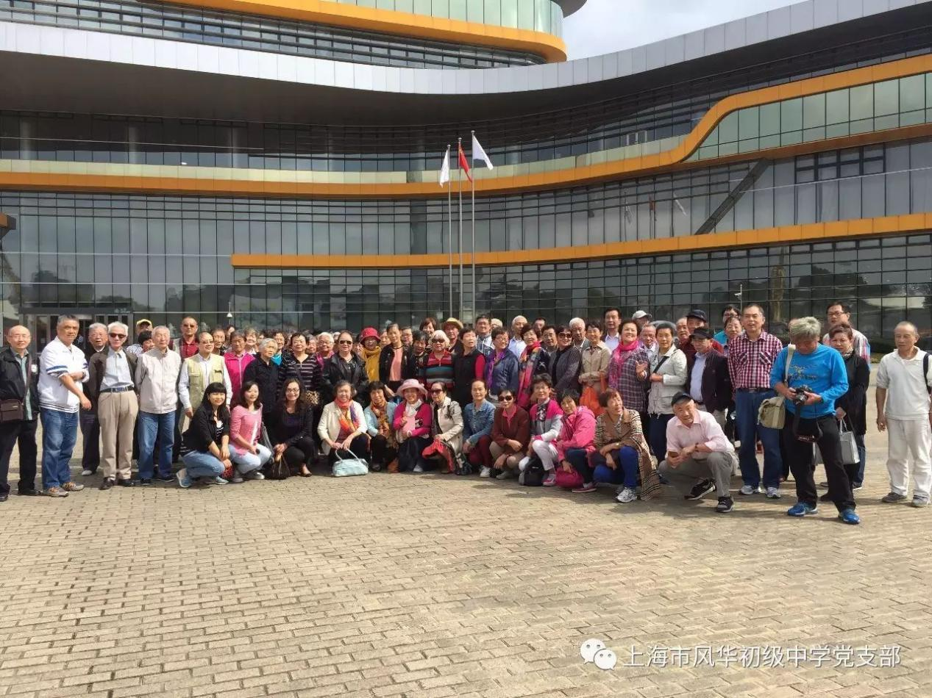
志愿者陪同学校离休、退休干部度过重阳节。

树雷锋风向标，聚志愿正能量
——记风华初教师、学生学雷锋活动
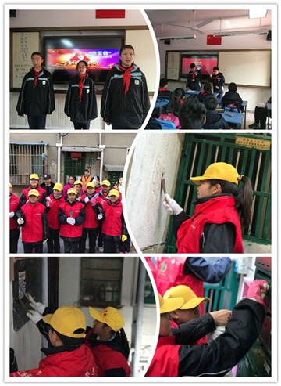
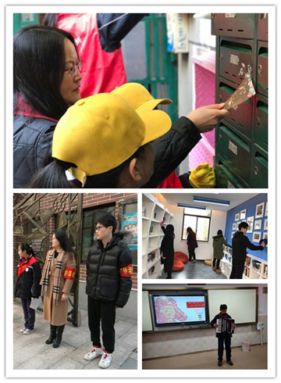
寒潮绕道去，热情洋溢来。2017年2月27日—3月3日，上海市风华初级中学教工团的青年教师们用一周的志愿者接力服务活动迎接第55个学雷锋日。
活动一：风雨无阻的安全志愿者
2016年9月，我校处于共和新路1700弄的西校区经过大修改造终于迎来了她的第一批学生。由于处于老式小区中，每早学生与居民出行人流互相交错，居民的非机动车与机动车造成的小区道路拥堵都给学生上下学带来不少安全隐患。因此，我校青年教师们在党支部的领导下成立了校园安全志愿者。
本周，由徐捷老师和陈君老师进行安全护导，早上7：05分，他们便提早上岗，一边督促着同学排队；一边注意来往车辆。7点20分，校门开启，此时正是校门口人流压力最大的时候，一拥而进的学生稍不注意就有可能引发踩踏。安全志愿者时时关注人流，不住地提醒同学们注意安全，不推搡，不打闹。
他们的声声叮咛像晨曲，也像晚唱伴随着学生每天上下学，守护着学子们的出行安全。
活动二：开放阅览室的有心人
在西校区，如果你问学生最爱去的功能教室是哪里？那一定是每个楼层的开放性图书馆。西校区的图书馆乍一看像是一个阅读室，没有传统的密密麻麻的书架，也没有大门。真是因为空间的全开放，让开放性图书馆的卫生很难长时间保持。
我校的青年教师韩奕、王悦林、谢心远、华雯、许捷老师发现了这一现象，主动加入到开放图书馆的维护工作，大家利用每天午休的时间，摆放与整理书籍，把图书馆里里里外外擦了个遍，窗明几净的开放性图书馆给学生提供了舒适和温馨的阅读环境。
活动三：服务社区的小公民
除了有热心奉献的青年教师们，我校还有一支四叶草学生志愿服务队。为了让学生身体力行的感受雷锋精神，在校学生管理部杨意岚老师的指导下，教工团团支部书记姚程琳老师的带领下，小志愿者们参与了“铲除牛皮癣（黑广告）”的活动。
同学们拿着工具，在居民楼道内，认真地撕、剥、铲各类黑广告，一个小时内清理了两个座居民楼的所有小广告。
凝聚志愿正能量，弘扬雷锋风向标。上海市风华初初级中学教工团的教师们用实际行动传承雷锋精神，也许忙碌的工作常让心灵蒙上一层灰，但奉献得到的满足感犹如一股清泉冲走了灰霾，让奉献的光芒闪耀在每个人的心中，赠人玫瑰，手有余香！
窗体底端

学习雷锋好榜样

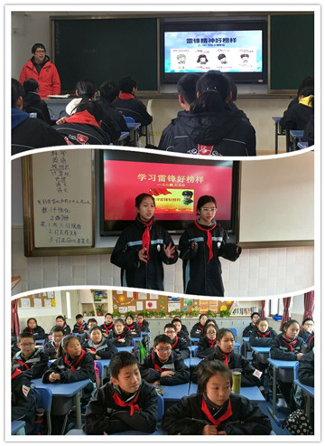
每年的3月5日是雷锋纪念日，学雷锋是我校的重要的优秀传统，迎着即将来临的三月春风更是我们向雷锋学习的好时光。校园是青少年健康成长的地方，雷锋的精神就是最重要的部分。为促进学校良好校风的形成，营造学生健康成长的环境，上海市风华初级中学教育集团六、七、八年级各班于2月27日开展了以“学习雷锋好榜样”为主题的班会课，弘扬了中华民族传统和民族精神。通过本次主题班会的熏陶，使学生进一步明白：雷锋的精神是中华民族一笔可贵的精神财富，我们不但要在"学雷锋"活动中发扬这样的高尚精神，也要在日常生活中、一点一滴、方方面面发扬这样的优良传统。
“学习雷锋好榜样，艰苦朴素永不忘……”。当我们唱着这首歌曲，便会让这种"雷锋精神"永远的流传下去！让校园处处盛放雷锋之花！让中华民族的传统美德发扬光大！

学雷锋 志愿者在行动
雷锋，一个拥有颗美丽心灵的人，他的名字曾家喻户晓，他的故事曾传遍中国。为了深入弘扬雷锋精神，进一步推动风华初级中学"学雷锋"活动深入持续开展， 2017年3月3日的校班会课上，上海市风华初级中学各班级同学纷纷召开了"学雷锋 志愿者 在行动"主题班会，六（5）中队寻找雷锋的足迹，讲述身边的雷锋，形式丰富多彩，内容贴近学生生活，七（4）中队的同学们回顾了雷锋的英雄事迹，高唱歌颂雷锋的歌曲，八（3）中队的值勤队员则以实际行动为校园环境的美化尽了自己的一份力量，本次活动收到了良好效果，真正触动了同学们的心灵。
通过这些活动使学生进一步明白：雷锋的精神是中华民族一笔可贵的精神财富，我们不但要在"学雷锋"活动中发扬这样的高尚精神，也要在日常生活中、一点一滴、方方面面发扬这样的优良传统，让这种"雷锋精神"永远的流传下去！让校园处处盛放雷锋之花！让中华民族的传统美德发扬光大！

“这些年，我们一起学雷锋”升旗仪式报告
3月4日风华初级中学开展第三周“这些年，我们一起学雷锋”主题升旗仪式。本周由预备五中队担任值周中队，所有参加本次升旗仪式的同学们出色地完成了各自的任务。在听过有趣的《学雷锋三句半》后，同学们将视角直指学雷锋这充满朝气的时代。接下来，同学们听了令人陶醉的诗朗诵——《怀念雷锋》，更加坚定了学习雷锋的决心。在这过程中，我们又插叙了本班同学帮助一位安徽省同学的故事。最后，两名男同学唱响了《学习雷锋好榜样》，并伴随着两名女同学优美的舞姿，唱出了雷锋叔叔的精神，告诉我们一定要乐于助人。
从上周起，我们班的同学们就一直抓紧时间排练升旗仪式的节目，希望把最完美的一面展示给大家。早晨练习、中午练习、放学练习，连课间十分钟也跑去音乐室练习，我们都十分紧张。终于，在一个星期的努力之后，我们顺利地完成了升旗仪式的任务，虽然音乐放不出来，但是我们伴随心中的节奏，圆满地完成了表演。果然，有付出就会有回报。
通过这次的训练，锻炼了我们自主的能力，积累了不少经验，期待着下次能做得更好！
风华初级中学十分钟队会
方 案 表
中 队 | 初一（6）中队 | 活动设计者 | 李周芮
填写人 | 李周芮 | 活动地点 | 初一（6）中队
活  动  准  备 | - 了解雷锋的生平以及三五雷锋纪念日的由来  - 制作十分钟队会流程多媒体资料（PPT）  - 收集有关雷锋的小问题以及有关歌曲、朗诵等
活  动  过  程 | 【《学习雷锋好榜样》音乐引入】  王：雷锋，一个中国人熟悉的名字，一位伟大的共产主义战士、全心全意为人民服务的楷模。曾几何时，多少人因为他的名字热血沸腾，多少人把他的日记反复捧读并决定恪守一生。沄：斗转星移，火热的年代已然远去。今天，当我们又迎来全国第47个学雷锋纪念日时，我们心中那份激情还一如从前吗？许多人可能已经忘记了，忘记了雷锋，忘记了雷锋精神所赋予的那个时代的感动。  王：那么，就让我们在这个特别的日子，来做一些事情，弥补多年来由于雷锋精神的缺失所带来的遗憾，让我们都记得雷锋的伟大精神，学习雷锋那种为共产主义而奋斗的无私奉献的精神。  沄：学习他忠于党、忠于人民、舍己为公、大公无私的奉献精神，学习他立足本职、在平凡的工作中创造出不平凡业绩的“螺丝钉精神”，学习他苦干实干、不计报酬、争做贡献的艰苦奋斗精神。  齐：风华初级中学初一（6）中队“学雷锋好榜样”十分钟队会现在开始！  王：“人的生命是有限的，可是，为人民服务是无限的，我要把有限的生命，投入到无限的为人民服务之中去。”这是雷锋的名言。雷锋精神是中华民族传统美德的一种积淀，是一种随着时代进步而不断发展的与时俱进的精神。  沄：让我们通过一段简短的介绍，来回顾雷锋这一伟大的共产主义战士。  姚：雷锋，原名雷正兴，1940年出生在湖南省望城县一个贫苦农家。爷爷、父亲、母亲、哥哥、弟弟都死在了旧社会，他在不满七岁时就成了孤儿。雷锋是平凡而伟大的共产主义战士,于1962年8月15日因公殉职。虽然他只度过短短的22个春秋，可是他那闪耀着共产主义思想光辉的崇高精神却长留人间。1963年1月7日，国防部命名他生前所在班为“雷锋班”。1963年3月5日，毛主席亲笔题词：“向雷锋同志学习。”此后，掀起全国人民特别是青少年向雷锋学习的热潮,每年三月五日便成了全民学雷锋的日子。  沄：听了这段介绍，下面就来考考大家的记忆与对雷锋的了解咯！  【轮流读题】  沄：接下来让我们来听听雷锋的小故事。  虞：一九六一年九月，全团上下一致推举雷锋为抚顺市人大代表。雷锋参加完人代会回到连里就担任了二排四班班长，在他的带领下，四班成了“四好班“，雷锋也成了全连的四好班长。一天傍晚，天下起大雨，雷锋见公路上一位妇女怀里抱着小孩，手里还拉着小孩，身上还背着包袱，在哗哗的大雨中一步一滑地走着，雷锋忙上前一打听，才知道这位大嫂从外地探亲归来，要去十几里外的樟子沟去，她着急地说：“同志啊，今天雨都把我浇迷糊了，这还有孩子，我哭也哭不到家啊！”雷锋把雨衣披在大嫂身上，抱起那个大一点的孩子冒雨朝樟子沟走去，宁可自己淋得透湿，一直走了两个多小时，才把她们母子送到家。  王：雷锋，这个熟悉的名字，在我们的心中闪烁着不灭的光辉。他把自己旺盛的青春全部献给了党，献给了人民，他的高尚的理想、信念、道德、情操，必将在我们青少年一代身上不断发扬光大，他那不可磨灭的美好形象，将永远活在我们的心中。  沄：希望大家在这周末可以与同学、家人一起学习雷锋，为人民服务。  齐：风华初级中学初一（6）中队“学雷锋好榜样”十分钟队会到此结束！
活  动  效  果 | （预计效果和实际效果）  此次活动主要以教育意义为主，让同学们明确“学雷锋”关键是要学习雷锋精神的内涵，也让同学们感受到在新时代我们仍需要雷锋精神。正是雷锋精神的存在，让我们的生活充满了美，让我们更好地感受到美。但美不仅要感受，更需要我们每个人去创造。我们的中队、我们的集体、我们的社会有许多好人好事的存在，同样也有自私自利、漠不关心、“我好你不好”等现象的存在，需要我们出点子，把这些“丑恶”变成美。
风华初级中学中学大队部
风华初级中学十分钟队会
方 案 表
中 队 | 初一（2） | 活动设计者 | 邱嘉仪
填写人 | 邱嘉仪 | 活动地 点 | 初一（2）教室
活  动  准  备 | “学习雷锋好榜样”歌曲
活  动  过  程 | A：人的生命是有限的，可是，为人民服务是无限的，我要把有限的生命投入无限的‘为人民服务’之中去。”大家知道这是谁说的吗？  答:雷锋!  B：社会上确实应该有公德心，提倡雷锋精神，鼓励有能力帮助别人的去帮助别人。现在，初一(2)中队”学习雷锋精神,寻找校园雷锋”主题队会现在开始!  A：雷锋，一个逐渐远去的名字，却足足影响了好几代人。其实，在我们这个经济的时代，却需要雷锋的“傻子”精神、“钉子”精神，让我们一起走近雷锋，呼唤雷锋精神的回归吧！  下面请江文轩同学为我们介绍雷锋的生平事迹!  江文轩: 雷锋，一位伟大的共产主义战士，中国人民解放军全心全意为人民服务的楷模；１９４０年生于湖南省望城县一个穷苦农民家庭。７岁沦为孤儿，在穷乡亲的拉扯下，挣扎着活下来。  1949年８月，雷锋的家乡湖南望城解放后，雷锋从此翻了身。在党和人民政府的关怀下幸福成长，他参加儿童团，进小学读书，并第一批加入了中国共产主义少年先锋队。1956年，他小学毕业后参加了工作。先后在乡政府当通讯员和中共望城县委当公务员。他工作积极，埋头苦干，被县委机关评为“工作模范”。1957年２月，加入中国共产主义青年团。此后，他相继在望城县沩水工程指挥部、团山湖农场和辽宁鞍山钢铁公司化工总厂当拖拉机手和推土机手，工作出色，多次被评为“红旗手”、“劳动模范”、“先进生产者”和“社会主义建设积极分子”，出席了鞍山市青年积极分子代表大会。  1960年１月，雷锋应征入伍，同年１１月加入中国共产党。在部队的培养教育下，他进一步提高了政治觉悟，牢固地树立了全心全意为人民服务的思想和为共产主义奋斗终身的远大目标。他不忘阶级苦，懂得“怎样做人，为谁活着”，忠于党、忠于人民、忠于祖国、忠于社会主义；以“钉子”精神刻苦学习毛泽东著作和科学文化知识，不断提高为人民服务的本领；以甘当“螺丝钉”的精神，干一行、爱一行、钻一行，在平凡的岗位上做出了不平凡的事迹。连队分配他当汽车兵，他努力钻研驾驶技术，成为一名合格的汽车驾驶员。担任班长后，大胆管理，事事模范带头，带领全班成为部队先进集体。他热爱集体，关心战友，关心群众，把“毫不利己、专门利人”看成是人生最大的幸福和快乐，并身体力行，认真实践，“把有限的生命投入到无限的为人民服务之中去”。他把自己省吃俭用积存起来的钱，寄给受灾人民，送给家庭困难的战友。他经常在节假日和休息时间到部队驻地附近车站，扶老携幼，迎送旅客。他出差时，一上火车就为旅客端茶送水，打扫卫生；他曾担任校外辅导员，以自己的模范行动影响和激励少年一代健康成长；他谦虚谨慎，从不自满自炫，受到赞誉不骄傲，做了好事不留姓名。  1962年８月15日，雷锋同志在执行运输任务时不幸因公殉职；雷锋在部队生活２年８个月的时间内，被授予中士军衔，荣立二等功１次，三等功２次，受嘉奖多次，被评为“模范共青团员”、“节约标兵”，被选为抚顺市人民代表大会代表。  雷锋的模范事迹和高尚思想在军内外产生巨大影响。1963年１月７日，中华人民共和国国防部命名他生前所在班为“雷锋班”。中国人民解放军总政治部、中国共产主义青年团中央委员会、中华全国总工会和中华全国妇女联合会先后发出向雷锋学习的号召。毛泽东、周恩来、刘少奇、朱德、陈云、邓小平等党和国家领导人为之题词。1963年３月５日，毛泽东题词：“向雷锋同志学习。”周恩来题词是：“向雷锋同志学习憎爱分明的阶级立场，言行一致的革命精神，公而忘私的共产主义风格，奋不顾身的无产阶级斗志。”邓小平题词是：“谁愿当一个真正的共产主义者，就应该向雷锋同志的品德和风格学习。”  1990年３月５日，中国第三代领导人江泽民等党和国家领导人分别题词，号召全国人民进一步向雷锋学习，弘扬雷锋精神，为建设具有中国特色的社会主义而努力。  在抚顺市和望城县分别建立了雷锋纪念馆。在广泛持久开展学习雷锋活动中，中国人民解放军各部队和全国各条战线上涌现出大批雷锋式的英雄模范人物；雷锋精神培育着一代又一代新人成长。  2009年９月10日，在中央宣传部、中央组织部、中央统战部、中央文献研究室、中央党史研究室、民政部、人力资源社会保障部、全国总工会、共青团中央、全国妇联、解放军总政治部等１１个部门联合组织的“100位为新中国成立作出突出贡献的英雄模范人物和100位新中国成立以来感动中国人物”评选活动中，雷锋被评为“100位新中国成立以来感动中国人物”之一。  从此，只要有人干了好事。人们就会把他们喻做‘活雷锋’  A:听了江文轩同学的介绍,相信大家对学习雷锋的重要性有了更深的理解.接下来,请大家思考一下,我们班级谁最像活雷锋?请拿出一张纸,将TA的名字写好,交上来.  (投票选出明日之星,播放歌曲”学习雷锋好榜样”)  B:经过激烈的投票,我们已选出班级中的明日之星,请同学们向这位同学学习,我们要――学习雷锋好榜样！  合：初一（2）中队“学习雷锋精神,寻找校园雷锋”主题队会到此结束！

课程体验活动志愿者服务初体验
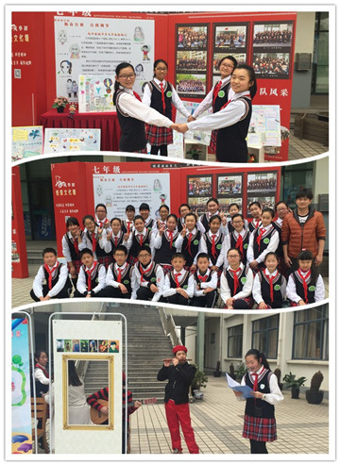
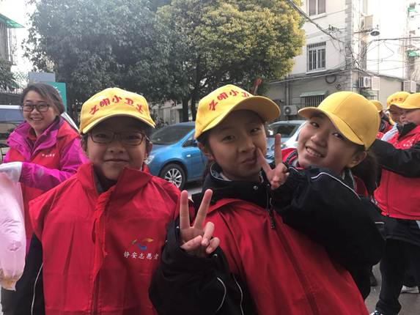
3月11日和18日下午，我校开展了“初中课程体验活动”，使来来到现场的每一位同学充分体验了初中课程的丰富性和愉悦感，并在活动中展现出了我校的华丽风采。
为了使活动井然有序，校团委大队部组织了26名志愿者，分别是各年级各个班级的大队委员，大队预备役委员及部分中队委员。
每一位志愿者都领到一个“四叶草志愿者徽章”。志愿者们分为两组，一组引领指导四组五年级同学到不同的专用教室参加各项初中课程体验活动，另一组负责引领家长到指定地点听讲座，并在沿路介绍一些同学们的作品，多彩多样的社团概况，使家长们尽可能多角度地了解学校的情况。在各位老师的帮助和指导下，志愿者们分配好各自岗位，并且各尽其责，尽其所能，协助学校顺利地完成本次活动。
尽管两个半天的活动令志愿者们很是疲倦，但所有人都在活动中忙碌并快乐着，通过此次活动，志愿者们受益匪浅：不仅提高了大家的
窗体顶端

菁菁校园 春之体验
——上海市风华初级中学2018年校园开放日活动
阳春三月，春光明媚。3月23日，上海市风华初级中学教育集团迎来了一批特殊的“访客”，两千多名学生和家长，走进东、西两个校区，体验春日里的校园开放日活动。
一、春之萌动
在带队老师和学生志愿者的引导下，东、西校家长们首先进入室内体育馆和相关教室观看风华初级中学精心制作的校宣传片和拓展课数字故事，快速全面地了解学校在课程建设方面的成果和“尊重差异、促进成长”的办学理念，感受具有“国际视野、大家风范、科学精神、人文素养”特色的校园文化。
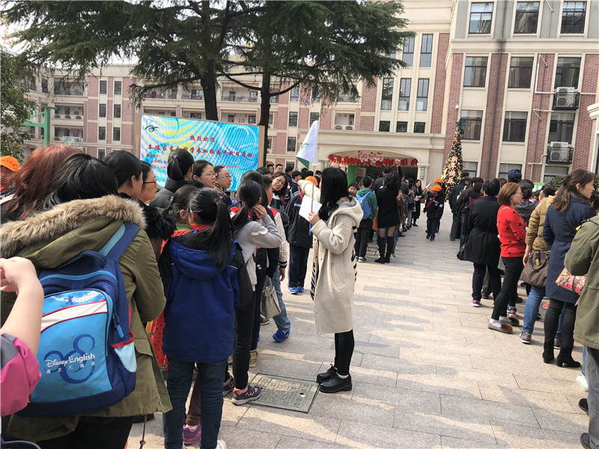
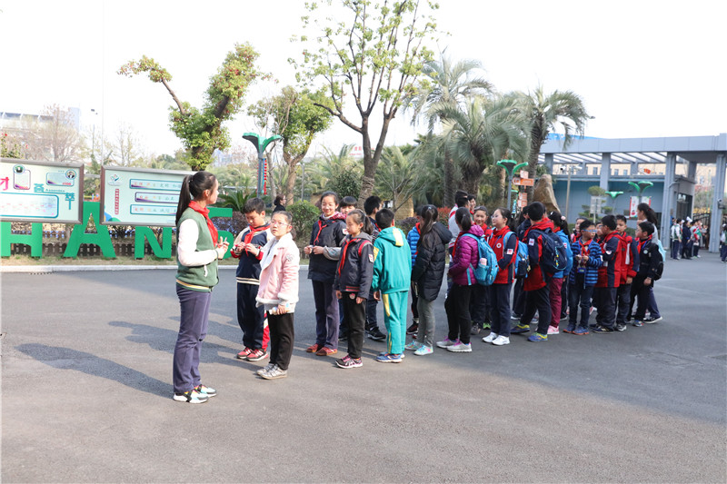
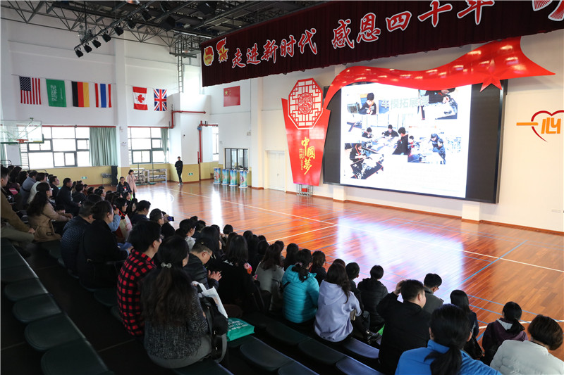
二、春之体验
春天万物生长、生机勃勃，象征着温暖和希望。即将踏入中学校门的小朋友们在老师们的引导下分批进入校内场馆和教室体验丰富多彩的课程。在化学实验室里拿起试管做个科学实验、在匠心手作坊体验超轻彩泥在指尖的奇妙变化、在3D打印室感受高科技的魅力、在机器人社团操纵可爱的小机器人、在陶艺工坊欣赏泥土的华丽蜕变、在荷韵舞蹈团里翩翩起舞、在击剑社团感受西方体育运动的魅力、在航宇中心体验蓝天翱翔的快乐......
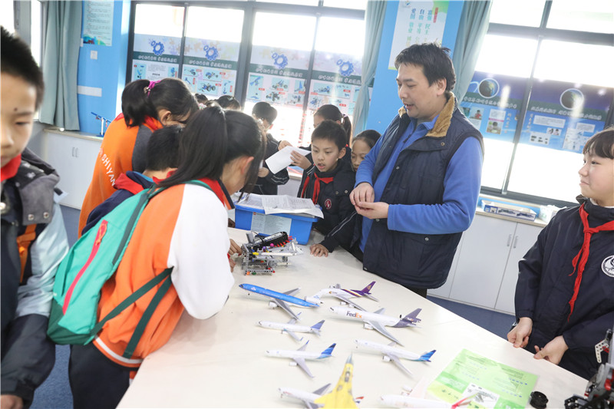
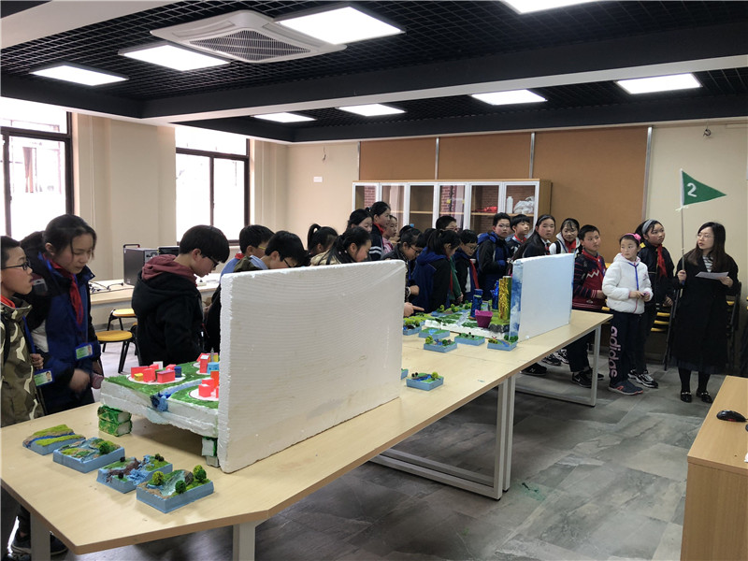
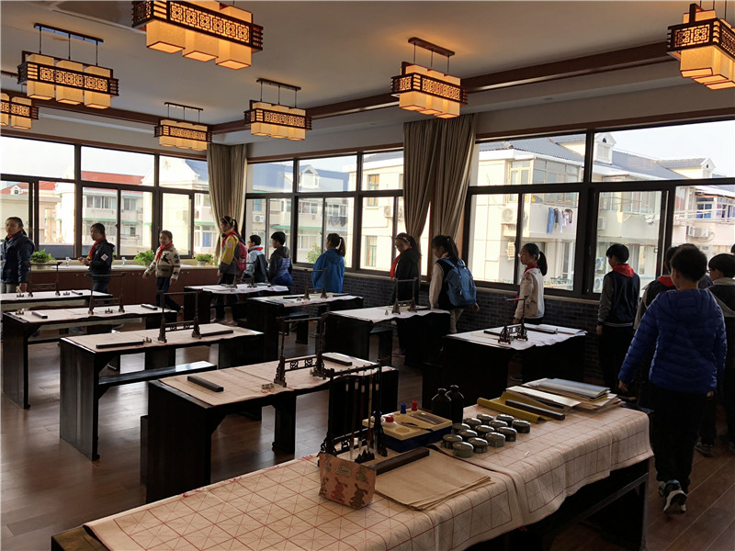
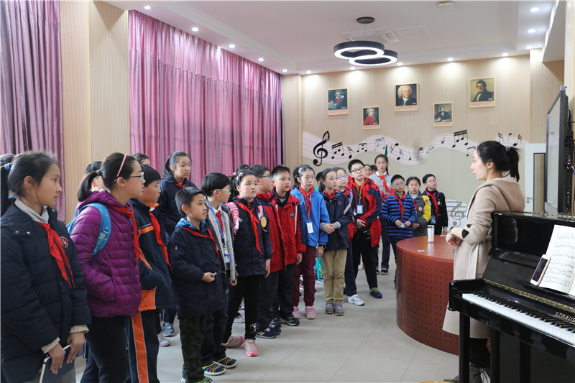
整洁优美的校园、高端大气的功能教室、科技感十足的各类课程中心带给小朋友们新鲜的体验，也让他们对即将到来的中学学习充满期待。
三、春之希望
一年之计在于春，学生和家长们在校园里感受不一样的清新和美丽，也播种下新的希望。在本次的校园开放日活动中，风华初级中学教育集团展示了具有“国际视野、大家风范、科学精神、人文素养”特色的课程和现代化的环境与资源，展现办学成果、彰显社会责任，帮助学生和家长走进学校、了解学校。
窗体底端

窗体顶端

红色志愿心，青春成长路
——教工团学雷锋系列活动报道
2018年3月5日是第55个学雷锋纪念日，为传承雷锋精神，培养青年教师的社会责任感和使命感，风华初教工团以“红色志愿心，清魂成长路”为主题，开展了系列学雷锋活动。
1、 及时雨——图书馆志愿者
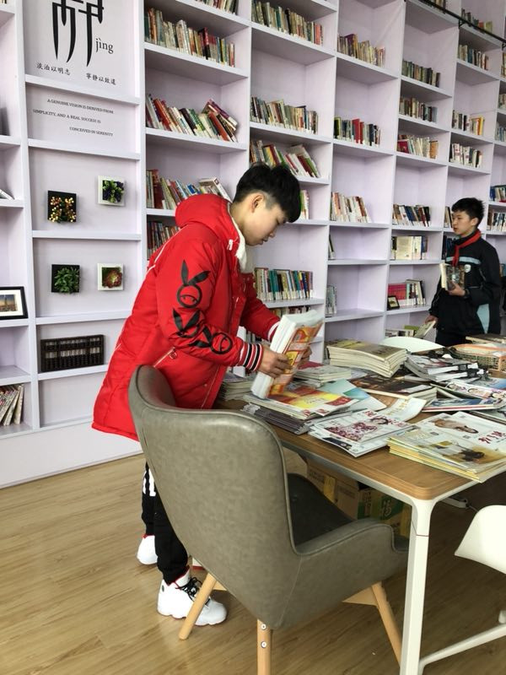
提起东校区新落成的图书馆，真是无人不知无人不晓！那是一个双层挑高，有着顶天立地的图书架，优雅的旋转梯和高科技多媒体设备的现代化图书馆！
自上学期逐渐投入使用以来，风华初的师生们正期待它本学期的正式开放！可是近300平方米的打扫面积和20多个3米高的灰蒙蒙的图书架可是难倒了图书管理员陈老师！
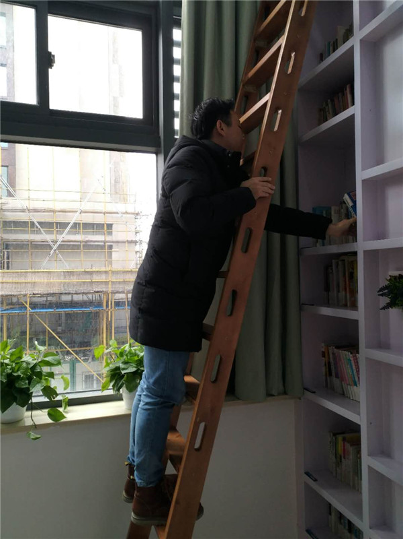
青年教师们都是有心人，闻知此事，相约在3月5日带着劳动工具来到图书馆，大家撸起袖子，有的扫地，有的拖地，还有的整理书籍……3米高的图书架，男教师们二话不说踩着梯子逐个逐个的擦；新来的几大箱图书尚未录入，大家帮着拆箱，分类，贴标签……
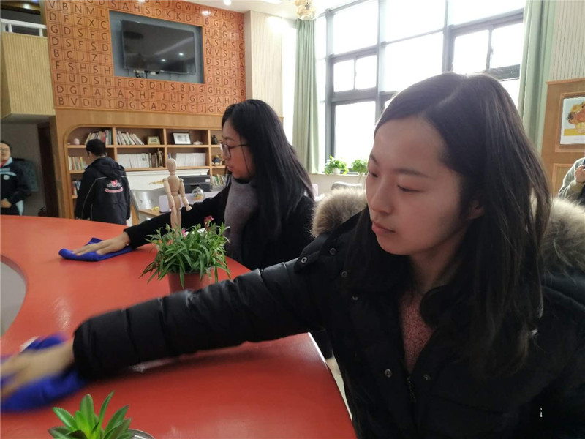
不多久就把图书馆擦拭干净，图书管理员陈老师乐的合不拢嘴，连连说：你们真是及时雨啊！这下图书馆可以正式开放了！
2、 螺丝钉——午餐管理志愿者
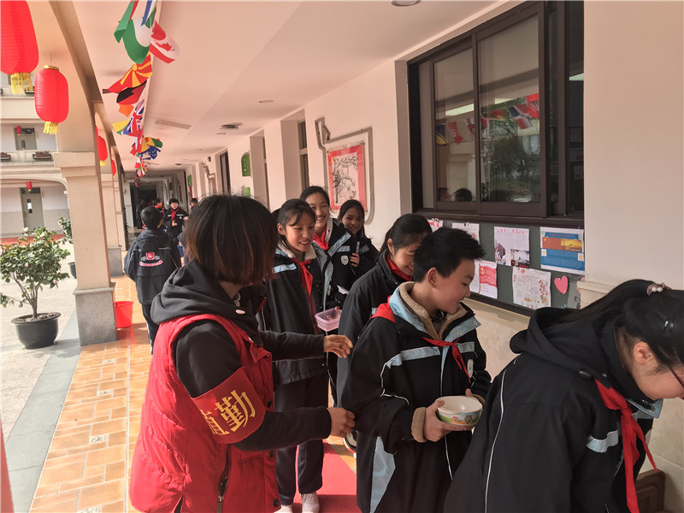
午餐时间向来是一天中安全管理最弱的环节！虽然班主任已经尽力缩短自己的午餐时间，尽可能的进班管理，但是11:40-12:00的午餐时间，孩子们嬉戏打闹，饭菜打翻在地形成油渍造成安全隐患的情况依然无法杜绝。
发现这一隐患后，教工团组织西校的青年中的非班主任教师做起了午餐管理的志愿者。教师们在每个楼层的走廊和一楼添饭点进行巡视，组织同学们在添饭点有序排队，叮嘱各班规范饭盒的摆放，帮助低年级孩子一同打扫洒落的饭菜等。
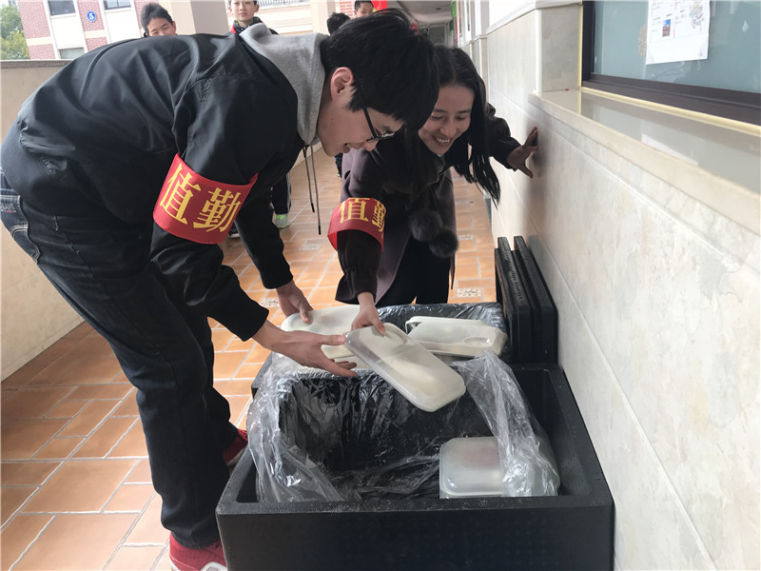

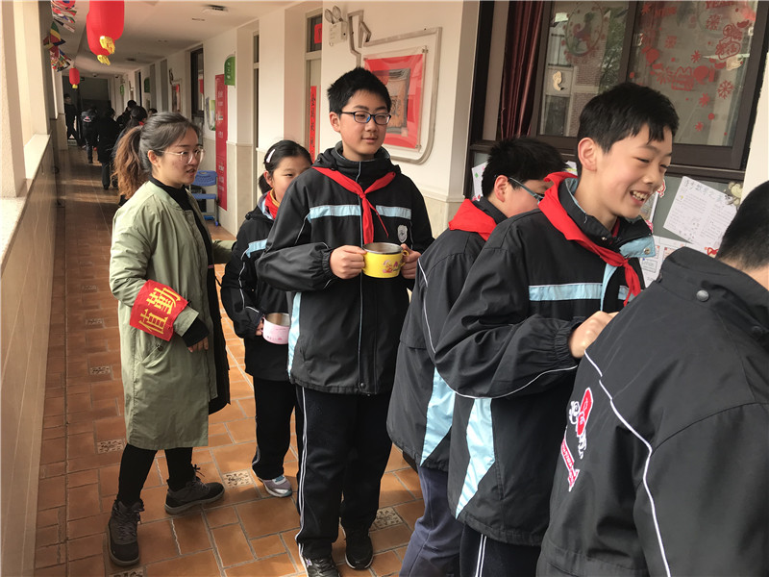
虽然每天只是短短的20分钟，但学生安全无小事。如果说学生在校安全管理工作是一个必须准确无误运作的大机器，那么午餐管理志愿者就是这个机器上的一枚默默无闻螺丝钉。这枚小小的螺丝钉愿意为了学校的美好建设默默贡献自己的绵薄之力！
3、 长明灯——出入安全志愿者
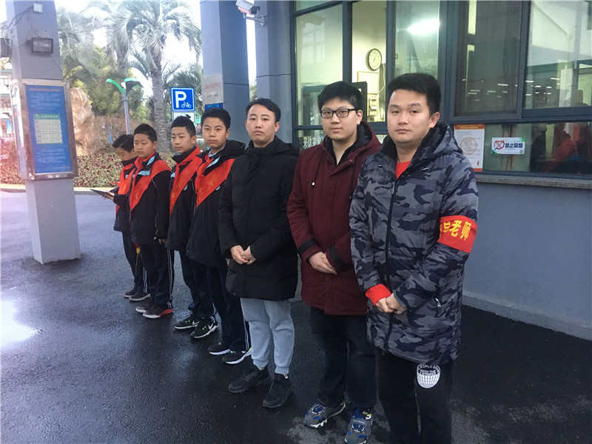
每天早上的7:00-7:30和晚上的4:30-5:30你总能在东西两校的校门口发现青年教师的身影！
尤其是位于永和东路的东校区，校门紧邻路边，不远处还有丁字路口，每天公交车私家车，非机动车混行。为了孩子们的安全，老师们在高峰时间与管辖民警一同站在路边，管理车辆安全停靠，提醒同学们注意安全！
无论严寒酷暑，大风下雪，团员教师们总佩戴着红袖章，迎接学生进校，目送他们离校。他们的身影就如长明灯一般伴随着风华初每一个日出与日落，日复一日的为孩子们的安全出入保驾护航。
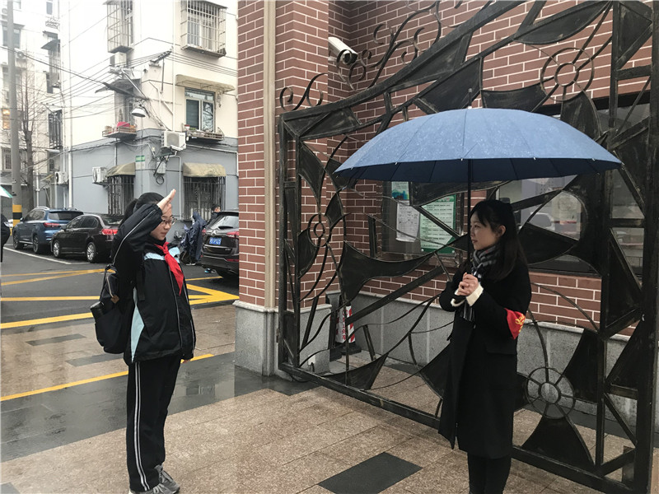
青年教师们往往是校园中最忙碌的一群人。然而，风华初的青年教师是一个不知疲倦和精益救精的团队，我们不仅要立足岗位，精进业务，更要将自己的青春和热血投入到公益事业中。无私奉献是我们的格言，爱与付出是我们共同的标志！
窗体底端

